**Олимпиада по информатике**

**7-8 классы**

**Задача 1. Журнал**

Витя, Паша, Саша и Костя учатся в одном классе. В классном журнале они записаны под номерами 1, 2, 3 и 4 (в алфавитном порядке фамилий). Известно, что:

1) Витя и школьник с номером 3 — отличники;

2) Паша и школьник с номером 1 — троечники;

3) Школьник с номером 1 ростом выше школьника с номером 2;

4) Костя ростом ниже школьника с номером 2;

5) У Саши и Пети одинаковый рост.

Определите, под каким номером каждый из школьников записан в классном журнале.

Запишите ход решения задачи и ответ к ней в виде четырех цифр (без пробелов) — номера Вити, Паши, Саши, Кости. Например, ответ «4321» означает, что Витя в журнале идет четвертым, Паша — третьим, Саша — вторым, а Костя — первым.

**Задача 2. Семизначное число**

Придумайте натуральное число, которое удовлетворяет следующим условиям:

1. Запись числа состоит из семи цифр.

2. Сумма всех цифр числа равна 39.

3. В записи числа есть хотя бы одна цифра 4.

4. В записи числа есть хотя бы одна цифра 7.

5. Запись числа является палиндромом, то есть одинаково читается как слева направо, так и справа налево (например, такими числами-палиндромами являются числа 121 и 7007, но не является число 1212).

6. Число является максимальным из всех чисел, удовлетворяющих пунктам 1-5.

В ответе запишите придуманное вами число и придуманный вами способ получения числа.

**Задача 3. Робот рисует узор**

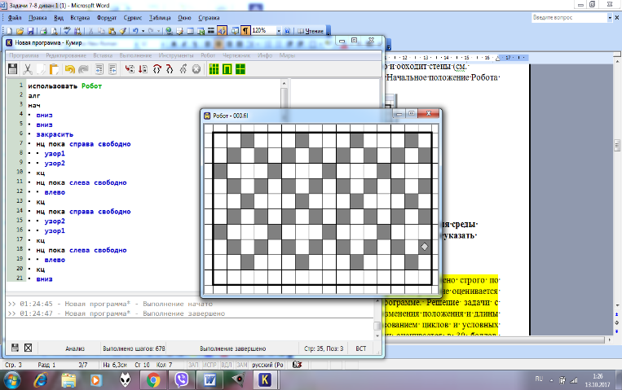Исполнитель Робот (uses Robot) умеет перемещаться по лабиринту, начерченному на плоскости, разбитой на клетки. Между соседними (по сторонам) клетками может стоять стена, через которую Робот пройти не может. У Робота есть четыре команды перемещения на одну клетку: вправо (right)**, влево (left), вверх(up), вниз(down)**. Если Робот получит команду передвижения сквозь стену, то он разрушится. Также у Робота есть команда **закрасить (paint)**, при которой закрашивается клетка, в которой Робот находится в настоящий момент.

Составьте программу, с помощью которой Робот рисует узор (см. рисунок ниже). Задайте для Робота поле нужного размера (Field(n,m)), определите начальное положение Робота перед решение задачи.

**Задача 4. Птицы**

К кормушке прилетели воробьи, синицы, снегири и вороны. Мальчик посчитал количество птиц каждого вида. Напишите программу, которая запрашивает четыре числа – количество птиц каждого вида, а затем сообщает общее число птиц у кормушки, дописывая к числовому значению слово «птица» в правильной форме. Например, 33 птицы, 11 птиц, 21 птица.

*Входные данные: 4 натуральных числа А,В,C,D ( А,В,С,D <=100).*

*Выходные данные: сумма переменных А,В,C,D и слово «птица» с согласованным окончанием.*

*Пример:*

|  |  |
| --- | --- |
| *Ввод 2 5 8 1* | *Вывод 16 птиц* |
| *Ввод 4 2 7 10* | *Вывод 23 птицы* |
| *Ввод 3 1 8 9* | *Вывод 21 птица* |

**Задача 5. Компьютерный вирус**

Компьютерный вирус размножается, создавая свою копию при каждом включении компьютера. При следующем включении каждая копия снова создаёт свою копию и так далее. В понедельник Петя занёс этот вирус (в одном экземпляре) к себе в компьютер с флэшки, которую ему дал одноклассник. Сколько копий этого вируса будет на Петином компьютере через неделю (в следующий понедельник после включения), если он включает свой компьютер один раз в день.

*Входные данные отсутствуют.*

*Выходные данные: количество компьютерных вирусов через неделю.*